***«Когда вы выбираете наказание, успейте взвесить его вред и пользу для ребенка»***

1. Наказание не должно вредить здоровью – ни физическому, ни психическому. Более того, наказание должно быть полезным. Наказать – это скорее, лишить ребенка хорошего, чем делать ему плохое.

2. Если есть сомнение, наказывать или нет, не наказывайте. Никакой «профилактики», никаких наказаний «на всякий случай»!

3. За один раз – одно. Даже если проступков совершено сразу необозримое множество, наказание – только одно, за все сразу, а не поодиночке за каждый проступок.

4. Срок давности: лучше не наказывать, чем наказывать запоздало, например, за проступки, обнаруженные спустя неделю, месяц, а то и год – это чревато риском задержки психического развития.

5. Наказан – прощен. Инцидент исчерпан, страница перевернута, как ни в чем не бывало. О старых грехах ни слова.

6. Без унижения. Что бы ни было, какой ни была бы вина ребенка, наказание не должно восприниматься ребенком как торжество нашей силы над его слабостью, как унижение его чувства собственного достоинства.

7. Ребенок не должен бояться наказания. Не наказания он должен бояться, не гнева вашего, а нашего огорчения.

****8. Роли «карающего» и «милующего» не должны жестко закрепляться за членами семьи, так как это может привести к тому, что вносит смятение в восприятие ребенком семейной иерархии

9. Наказание – не за счет лишения любви. Что бы ни случилось, не лишайте ребенка заботы и похвалы. Наказание не должно посеять сомнение в родительской любви, а наоборот, усилить переживания ребенка, его любовь к родителям и ощущение того, как сильно его любят.

***ПОМНИТЕ!***

***ДЕТИ – ЗЕРКАЛО ДЛЯ СВОИХ РОДИТЕЛЕЙ. ЕСЛИ ВЫ ОДАРИВАЕТЕ ИХ ЛЮБОВЬЮ, ОНИ ЕЕ ОТРАЖАЮТ И ВОЗВРАЩАЮТ ВАМ.***

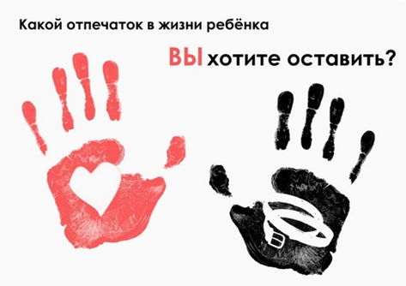

 **Контактные данные:**

Адрес: г. Витебск, 210001,

ул. Октябрьская, 14

Телефон: 64-22-59

**Email:** spcvit1@yandex.by

Государственное учреждение образования

«Социально-педагогический центр Витебского района»



**«Как уберечь ребенка от насилия и жестокого обращения»**

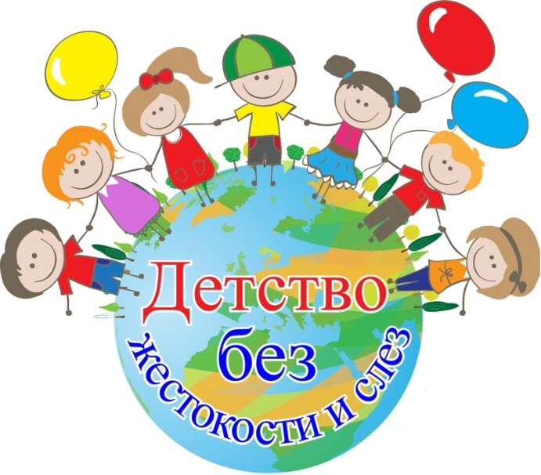

Витебск, 2022

***«Насилие над детьми и подростками включает в себя любую форму плохого обращения с ними, допускаемую родителями, опекунами или воспитателями» H. Kempe.***

Насилие над детьми чаще всего трактуется как жестокое обращение с ребенком. Оно включает в себя следующие виды насилия:

-физическое, -сексуальное, -психическое, -запущенность или пренебрежение основными нуждами ребенка.

В наше время быть родителем – это одна из самых трудных работ в жизни. Оглядываясь назад, многие хотели бы изменить те отношения с детьми, которые остались в прошлом.

Жестокое обращение с детьми может выражаться не только в виде побоев, нанесениях ран, но и в различных формах пренебрежения. Пренебрежение может выражаться в том, что родители не обеспечивают ребенка необходимым количеством пищи, одежды, сна, гигиенического ухода. Кроме того, пренебрежение проявляется в недостатке со стороны родителей уважения, внимания, ласки, тепла.

***Как защитить ребенка от жестокого обращения?*** Прислушивайтесь к своему ребенку. Пусть ребенок знает, что он может с уверенностью говорить с вами о чем угодно. Познакомьтесь со всеми взрослыми и детьми, которые общаются с вашим ребенком в детском саду, во дворе. Объясните ребенку разницу между «хорошим» и «плохим» контактом. Научитесь распознавать признаки насилия и пренебрежения.

Научите вашего ребенка, что он имеет право сказать **«Нет»** любому взрослому, если почувствует исходящую от него опасность.

Научите своего ребенка громко кричать **«Это не моя мама!»** (или **"Это не мой папа!"**), если кто-то попытается схватить его. Это привлечет внимание окружающих и отпугнет преступника

Научите вашего ребенка сообщать вам, куда он идет, когда собирается вернуться и звонить по телефону, если неожиданно планы поменяются.

Старайтесь сами  забирать ребенка из детского сада или школы. Если за ним придет кто-то другой, предупредите об этом заранее воспитателя или школьного учителя.

**ЗАЩИТА ПРАВ И ДОСТОИНСТВА РЕБЕНКА В ЗАКОНОДАТЕЛЬНЫХ АКТАХ:**

**За нарушение прав детей, в том числе в виде насилия, родители, лица их заменяющие, или другие взрослые несут ответственность не только нравственного, но и юридического порядка, на основании административного, уголовного, семейного и/или гражданского права.**

**Конвенция ООН о правах ребенка** дает определение понятия жестокое обращение с детьми и определяет меры защиты (ст.19), а также устанавливает:

- обеспечение в максимально возможной степени здорового развития личности (ст.6);

-защиту от произвольного или незаконного вмешательства в личную жизнь ребенка, от посягательства на его честь и репутацию (ст.16);

-защиту ребенка от сексуального посягательства (ст.34);

- защиту ребенка от других форм жестокого обращения (ст.37)

-меры помощи ребенку, явившемуся жертвой жестокого обращения (ст.39)

**В уголовном кодексе РБ** есть ряд статей предусматривающих ответственность за насилие в отношении детей и подростков:

-наказание за нанесение ребенку умышленных тяжких телесных повреждений (ст. 147);

-наказание за нанесение ребенку менее тяжких, не опасных для жизни телесных повреждений (ст.149 УК);

-наказание за нанесение ребенку легких телесных повреждений (ст. 153 УК РБ);

- истязания в отношении ребенка или подростка (ст. 154).

**Закон РБ «О правах ребенка»** утверждает, что «каждый ребенок имеет право на защиту своей личности от любых видов эксплуатации и насилия» ст.9

В Кодексе РБ о браке и семье записано, что защита прав и законных интересов ребенка осуществляется родителями или лицами их замещающими (ст.73) а в ряде случаев органами опеки и попечительства, прокурором и судом.